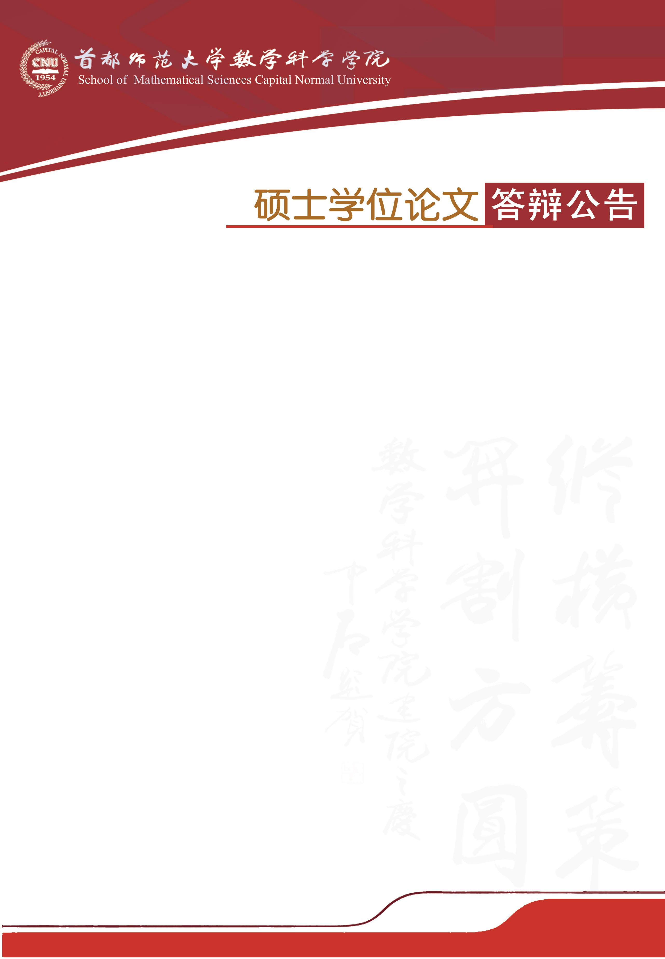

学科专业：基础数学

答辩时间：2019年5月13日（星期一）14:00开始

答辩地点：首都师范大学教二楼808教室

答辩委员会主席：刘永平教授（北京师范大学）

答辩委员会成员：许贵桥教授（天津师范大学）

张春苟教授（首都师范大学）

|  |  |  |
| --- | --- | --- |
| **答辩人** | **论文题目** | **指导教师** |
| 郭 蓉 | 最坏框架下非齐次张量积问题的可处理性 | 汪和平教授 |
| 郝季东 | 加权各向异性Sobolev空间嵌入的逼近数强等价性和可处理性 | 汪和平教授 |